|  |
| --- |
| Пермский филиал федерального государственного автономного образовательного учреждения высшего образования  «Национальный исследовательский университет  «Высшая школа экономики»  *Факультет экономики, менеджмента и бизнес-информатики* |
|  |
| Мамедов Нурлан Рагим оглы  **ОБНАРУЖЕНИЕ ОЧАГОВ ОСТРОГО ИНСУЛЬТА НА СНИМКАХ МРТ ПОСРЕДСТВОМ НЕЙРОННЫХ СЕТЕЙ И АЛГОРИТМА C ИСПОЛЬЗОВАНИЕМ ГИСТОГРАММ НАПРАВЛЕННЫХ ГРАДИЕНТОВ.**  *Курсовая работа*  по направлению подготовки *09.03.04 Программная инженерия*  образовательная программа «Программная инженерия»   |  |  | | --- | --- | |  | Руководитель  Доктор наук, доцент НИУ ВШЭ в Перми  Софья Петровна  Куликова | |

Пермь, 2019 год

# Введение

Инсульт – это острое нарушение кровообращения мозга, представляющее собой одну из основных причин смертности и инвалидности в мире. Умение точно и своевременно выявлять очаги повреждений чрезвычайно важно для назначения правильного лечения и при выборе реабилитационный подходов. В современном мире для этих целей широко используется магнитно-резонансная томография (МРТ).

В настоящее время при выявлении и анализе очагов инсульта используется практика обведения вручную на каждом срезе МРТ изображения экспертом врачом-радиологом. Такой подход требует много времени, а также специальной подготовки и характеризируется высокой вариабельностью результатов в связи с различным опытом экспертов.

Создание решения в области автоматического распознавания очагов инсульта на снимках МРТ позволило бы:

1. уменьшить время обнаружения очага и определения его границ, а значит, снизить стоимость и ускорить лечение и реабилитацию пациентов.
2. снизить стоимость и ускорить процесс профессиональной подготовки специалистов в области «неврология» и/или «радиология», за счет использования цифровых ассистентов.
3. уменьшить вариабельность результатов, связанную с различной экспертной подготовкой, и повысить их воспроизводимость.
4. автоматизировать обработку большого объема данных. Вручную это было бы слишком времязатратно.

Все вышеобозначенные преимущества обуславливают необходимость разработки программных инструментов для автоматического распознавания очагов острого инсульта на МРТ снимках. Однако существующие решения пока не достигли достаточной точности для их рутинного применения в клинической практике. Одним из направлений для улучшения методов автоматического распознавания очагов является использование сверточных нейронных сетей (СНН), которые широко используются для автоматического распознавания образов и, следовательно, задач сегментации, в том числе в области анализа медицинских изображений. В то же время, ни одна из архитектур СНН, разработанных до настоящего времени, не достигла высокой точности при сегментации поражений инсультом, по причине их неоднородности по расположению, форме, размеру, интенсивности изображения и текстуре. Целью данной работы является реализация алгоритмов распознавания очагов острого инсульта и исследование возможности улучшения точности работы алгоритмов на основе.

# Обзор существующих решений

Многообещающее решение было представлено в статье «Stroke Lesion Segmentation in FLAIR MRI Datasets Using Customized Markov Random Fields»[1]. Исследователи используют для обнаружения очагов на снимке МРТ Байесовскую классификацию на основе текстурной информации Габора и случайные поля Маркова.

*Байесовский классификатор* – это классификатор, основанный на формуле Байеса о вероятности (1) .

|  |  |
| --- | --- |
|  |  |

Где P (A) – это вероятность гипотезы А;

P (B) – полная вероятность события B;

P (A | B) – вероятность гипотезы A при событии B;

P (B | A) – вероятность наступления события B при гипотезе A.

*Текстурная информация Габора* – это информация, полученная путём применения фильтра Габора на изображение.

*Фильтр Габора* – линейный фильтр, представленный формулой (2). Используется для получения краёв области.

|  |  |
| --- | --- |
|  |  |

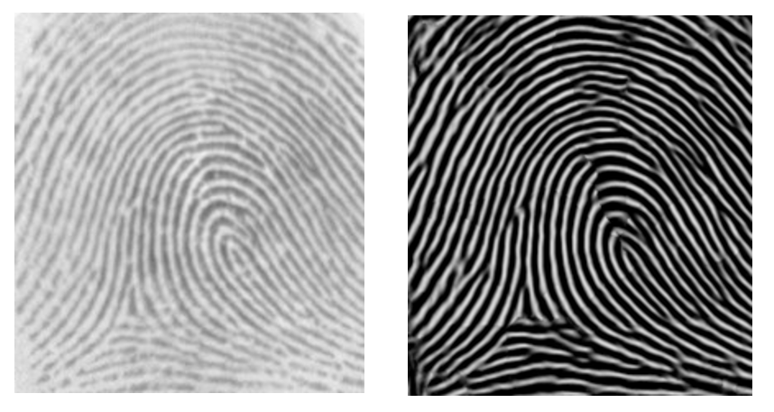

Рисунок 1 Пример применения фильтра Габора

*Случайные поля Маркова –* это графовая модель, которая используется для представления совместных распределений набора нескольких случайных переменных. Неориентированный граф, где каждая вершина является случайной переменной Х и каждое ребро представляет собой зависимость между случайными величинами u и v.

**Этапы классификации**

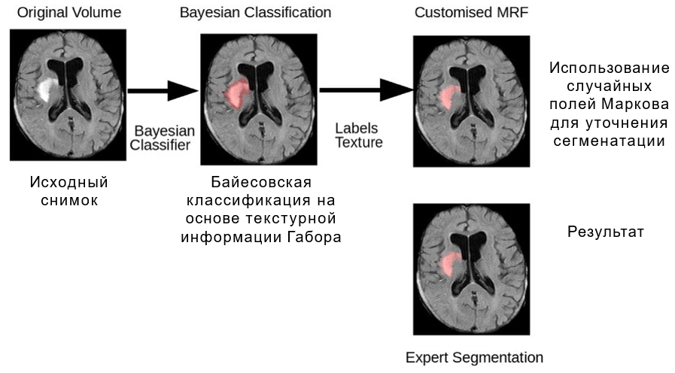

Рисунок 2 Этапы классификации

**Результаты решения**

Исследователи сравнили коэффициент Дайса с другими решениями на основе различных сборниках изображений.

*Коэффициент Дайса* – это удвоенная область перекрытия изображений области распознавания и самого объекта, делённая на общее число пикселей на обоих изображениях.

|  |  |  |  |  |
| --- | --- | --- | --- | --- |
| Сборник изображений | Количество изображений | Предложенный в исследовании метод | СНН | FCM |
| SFB | 23 | 0.621 ± 0.260 | 0.572 ± 0.230 | 0.534 ± 0.280 |
| I-Know | 102 | 0.583 ± 0.236 | 0.535 ± 0.301 | 0.521 ± 0.288 |
| ISLES | 26 | 0.544 ± 0.280 | 0.541 ± 0.270 | 0.527 ± 0.299 |
| Wtd. Avg. | 151 | 0.582 ± 0.250 | 0.541 ± 0.272 | 0.524 ± 0.287 |

Таблица 1 Сравнение предложенного метода на различных сборниках изображений

1. Stroke Lesion Segmentation in FLAIR MRI Datasets Using Customized Markov Random Fields -<https://www.ncbi.nlm.nih.gov/pmc/articles/PMC6542951/>